|  |  |  |
| --- | --- | --- |
| | FICHA 3.1.2:Actividad Formativa – Menu | | |
| Sigla | Asignatura | Experiencia de Aprendizaje |
| FPY1101 | Fundamentos de Programación | EA3: Colecciones y funciones en Python |
| Tiempo | Modalidad de Trabajo | Indicadores de logro |
| 2 h | Individual | IL 3.1 al IL 3.3 |



|  |
| --- |
| **Resolver** |

### Esta actividad formativa tiene como objetivo resolver actividades propuestas usando el editor de texto Visual Studio Code en lenguaje de programación Python. Trabajo individual.

### Descripción de la Actividad:

1. Desarrolla un programa en Python que permita administrar una lista de personas utilizando un **diccionario**. El programa debe mostrar un menú con tres opciones:

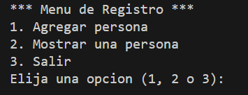

1. **Agregar una persona**

* Solicita el nombre de la persona y este debe ser la llave en el diccionario.
* Solicita el correo electrónico.
* Solicita el seudónimo, que debe cumplir todas estas condiciones:
  + Tener exactamente 5 caracteres
  + Contener al menos una letra
  + Contener al menos un número
  + No debe contener espacios
* Solicita si es mayor de edad (S o N), en caso de no ingresar estos valores, se debe seguir pidiendo que ingrese un valor valido.
* Si el seudónimo no cumple con las condiciones debe seguir pidiendo uno nuevo hasta que cumpla las condiciones.

1. **Mostrar personas**

* Solicita el nombre a buscar.
* Si está registrado, muestra sus datos.
* Si no está, indica mediante un mensaje que la persona no se encuentra.

1. **Salir**

* Mostrar un mensaje de despedida y salir del programa.

**Requisitos:**

* El código debe ser desarrollado utilizando funciones (def).
* Una función para agregar personas.
* Una función para validar el seudónimo.
* Una función para mostrar la persona.
* El programa debe seguir ejecutándose hasta que el usuario elija la opción de salir.
* Uso de while, if y try/except.
* Debe validar el ingrese de opción (de forma numérica, 1, 2 o 3), considerando try/except en caso de indicar un valor que no corresponde.

**VISUALIZACIONES:**

1. 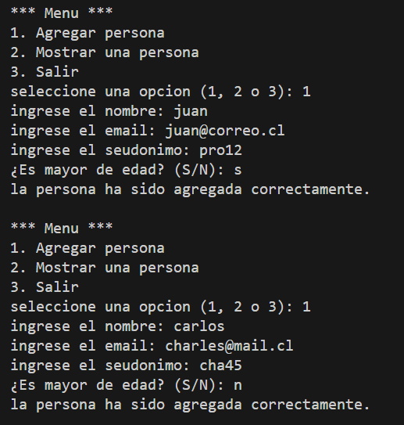**AGREGAR**

**MOSTRAR**

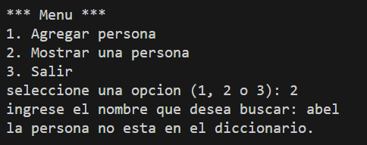

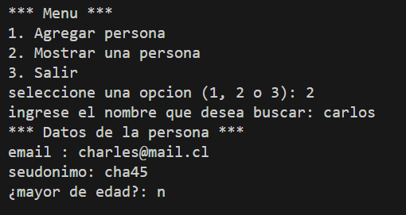

1. **SALIR**

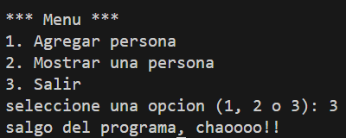

1. **VALIDACIONES**

